TIÊU CHUẨN QUỐC GIA
TCVN 8395:2012
LƯỚI RÊ BA LỚP KHAI THÁC MỰC NANG – THÔNG SỐ KÍCH THƯỚC CƠ BẢN, KỸ THUẬT LẮP RÁP VÀ KỸ THUẬT ĐÁNH BẮT
Trammel net for cuttlefish catch – Basic dimensional parameters, assembly and fishing technique
Lời nói đầu
TCVN 8395:2012 được chuyển đổi từ các tiêu chuẩn ngành 28 TCN 115:1998 và 28 TCN 116:1998 thành tiêu chuẩn quốc gia theo quy định tại khoản 1 Điều 69 của Luật Tiêu chuẩn và Quy chuẩn kỹ thuật và điểm a khoản 1 Điều 7 Nghị định số 127/2007/NĐ-CP ngày 01/8/2007 của Chính phủ quy định chi tiết thi hành một số điều của Luật Tiêu chuẩn và Quy chuẩn kỹ thuật;
TCVN 8395:2012 do Tổng cục Thủy sản biên soạn, Bộ Nông nghiệp và Phát triển nông thôn đề nghị, Tổng cục Tiêu chuẩn Đo lường Chất lượng thẩm định, Bộ Khoa học và Công nghệ công bố.

LƯỚI RÊ BA LỚP KHAI THÁC MỰC NANG – THÔNG SỐ KÍCH THƯỚC CƠ BẢN, KỸ THUẬT LẮP RÁP VÀ KỸ THUẬT ĐÁNH BẮT
Trammel net for cuttlefish catch – Basic dimensional parameters, assembly and fishing technique
1. Phạm vi áp dụng
Tiêu chuẩn này quy định các thông số kích thước cơ bản, kỹ thuật lắp ráp và kỹ thuật khai thác mực nang sử dụng lưới rê ba lớp.
2. Thông số kích thước cơ bản (xem Hình 1)
2.1. Kích thước chung
Lưới rê ba lớp khai thác mực nang có các thông số như sau:
- Chiều dài tấm lưới đã lắp ráp, L: 50 m
- Chiều cao của tấm lưới rút gọn đã lắp ráp, H: 1,98 m
- Kích thước cạnh mắt lưới lớp giữa, a_{g}: 40 mm
- Kích thước cạnh mắt lưới lớp ngoài, a_{n}: 200 mm
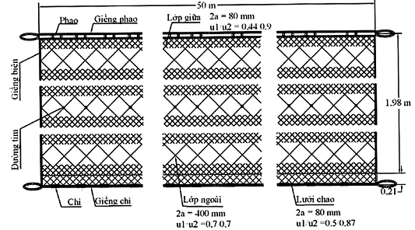
Hình 1 – Lưới rê ba lớp khai thác mực nang
2.2. Thông số và kích thước cơ bản của một cheo lưới
Thông số áo lưới lớp giữa, lớp ngoài, lưới chao và giềng của lưới rê ba lớp theo quy định trong Hình 2.
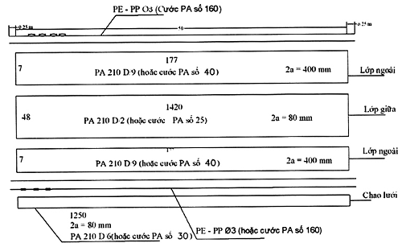
Hình 2 – Thông số và kích thước cơ bản của một cheo lưới
2.3. Dây giềng
2.3.1. Giềng phao và giềng chì
- Nguyên liệu: Các loại dây giềng có quy cách quy định trong Hình 1, được chế tạo từ nguyên liệu polypropylen (PP), polyetylen (PE), polyamid (PA) hoặc giềng bẹ (do ngư dân tự gia công).
- Giềng băng phải ngược chiều xoắn với giềng luồn.
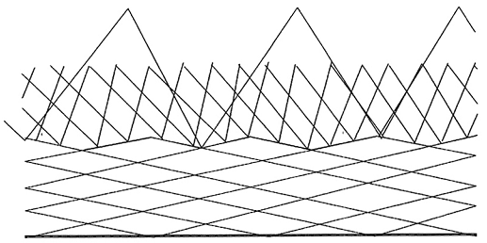
Hình 3 – Lắp ráp giềng chì
- Có thể sử dụng giềng sợi đơn, hoặc sợi xe.
2.3.2. Dây giềng biên, dây phân tổ và sợi dây lắp ráp
Dùng nguyên liệu sợi xe PA loại 210d/9 hoặc sợi đơn PA (cước) số 40.
2.4. Lưới chao (tùy chọn sử dụng)
- Đối với ngư trường có nhiều cua, ốc gai, rác, lưới rê ba lớp được lắp thêm lưới chao ở giềng chì.
- Các thông số và kích thước của lưới chao quy định trong Hình 2.
2.5. Đường tim
Đường tim là tập hợp của dãy nút dưới liên tiếp của lớp ngoài cùng, song song với giềng phao và giềng chì. Đường tim có dụng cụ đính ba lớp lưới với nhau.
a) Với lưới có lưới chao
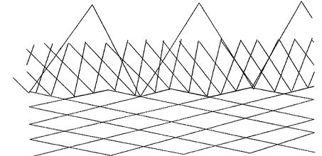
Hình 4 – Lắp ráp chao chì vào thịt lưới
- Số lượng đường tim: 1 đường
- Vị trí: Chia đôi chiều cao phần lưới ba lớp.
b) Với lưới không có lưới chao
- Số lượng đường tim: 2 đường
- Vị trí: Đường thứ nhất: Chia đôi chiều cao lưới
Đường thứ hai: Cách giềng chì một mắt lưới ngoài.
CHÚ THÍCH: Khi buộc đường tim, tùy theo tỉ lệ giữa số lượng mắt lưới lớp giữa và lớp ngoài mà phân chia thịt lưới lớp giữa cho cân đối.
2.6. Nút lưới
- Dùng các loài nút chân ếch biến dạng, chân ếch kép, hoặc dẹt kép.
- Lưới đan thủ công hoặc bằng máy. Cần phải xử lý nhiệt và có công đoạn giãn lưới để cố định nút lưới.
2.7. Màu sắc chỉ lưới
Màu sắc chỉ lưới phải phù hợp với màu của nền đáy biển. Tuy nhiên, màu thường dùng là các màu tro, xanh nhạt, nâu nhạt.
2.8. Trang bị chì
2.8.1. Khối lượng chì
Khối lượng chì trang bị cho mỗi tấm lưới phụ thuộc vào tốc độ dòng chảy của môi trường:
- Ngư trường có tốc độ dòng chảy nhỏ hơn 0,2 m/s: sử dụng từ 2,5 kg đến 3,5 kg chì.
- Ngư trường có tốc độ dòng chảy lớn hơn 0,2 m/s: sử dụng 0,6 kg chì.
2.8.2. Số lượng và cách lắp viên chì
- Số lượng viên chì: 100 viên
Mỗi viên được gia công thành dạng hình ống, hoặc các miếng chì hình chữ nhật để cuốn vào giếng. Khoảng cách giữa các viên chì là 0,5 m.
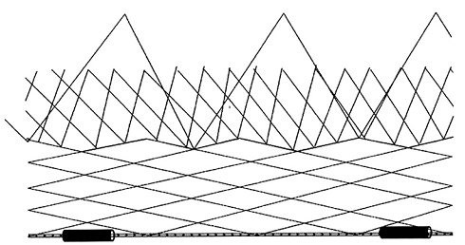
Hình 5 – Lắp ráp chì
2.9. Trang bị phao
2.9.1. Nguyên liệu làm phao
- Sử dụng phao xốp hóa học loại chuyên dùng cho nghề cá nổi với suất nổi từ 5,7 đến 6,0.
- Có thể thay bằng phao nhựa có suất nổi tương đương.
2.9.2. Khối lượng phao
Khối lượng phao được trang bị cho một cheo lưới là:
- Ứng với khối lượng chì từ 2,5 kg đến 3,5 kg thì sử dụng 0,3 kg phao.
- Ứng với khối lượng chì 6,0 kg thì sử dụng 0,6 kg phao.
2.9.3. Số lượng và quy cách lắp phao
- Số lượng phao: 89 quả
- Khoảng cách giữa các quả phao: 565 mm (cứ 2 mắt lưới ngoài cuộc 1 quả phao).
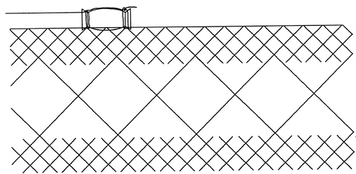
Hình 6 – Lắp ráp phao
2.10. Kích thước tấm lưới sau khi lắp ráp
- Chiều dài: 50 m
- Chiều cao:
+ Khi không có chao lưới: 1,98 m
+ Khi có chao lưới: 2,19 m
3. Kỹ thuật khai thác
3.1. Dụng cụ
3.1.1. Thuyền
Sử dụng thuyền gỗ có chiều dài từ 6 m đến 12 m, được trang bị máy có công suất từ 15 CV đến 22 CV.
Tính năng kỹ thuật:
- Bè và lườn thuyền nhẵn để tránh bị mắc lưới khi thu, thả.
- Có thể hoạt động tốt ở ngư trường có độ sâu từ 20 m đến 25 m.
3.1.2. Lưới
Số lượng cheo lưới được sử dụng vào kích thước tàu thuyền:
- Với thuyền có chiều dài từ 6 m đến 8 m (cỡ nhỏ): sử dụng từ 10 đến 15 cheo lưới.
- Với thuyền có chiều dài lớn hơn từ 8 m đến 12 m (cỡ lớn): sử dụng từ 20 đến 25 cheo lưới.
Vị trí đặt lưới:
- Đặt lưới ngang phía lái thuyền (áp dụng cho thuyền cỡ nhỏ), để thả lưới ở đuôi thuyền (Hình 7).
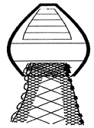
Hình 7 – Sơ đồ thả lưới của thuyền cỡ nhỏ (chiều dài từ 6 m đến 8 m)
- Đặt lưới dọc ở bên mạn thuyền (áp dụng cho thuyền cỡ lớn), để thả lưới ở mạn thuyền (Hình 8).
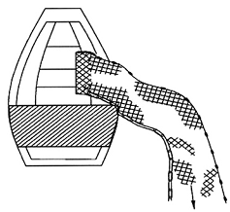
Hình 8 – Sơ đồ thả lưới của thuyền cỡ lớn (chiều dài từ 8 m đến 12 m)
3.1.3. Các dụng cụ khác
Một số dụng cụ cần thiết phục vụ cho khai thác mực nang theo quy định trong Bảng 1.
Bảng 1 – Dụng cụ để khai thác mực nang
Tên dụng cụ | Quy cách | Nguyên liệu | Số lượng | Ghi chú
Dây đầu lưới | Ф 6 x 20 m | Sợi tổng hợp | 2 đường | Buộc ở 2 đầu lưới
Dây tam giác | Ф 6 x 05 m | Sợi tổng hợp | 2 đường
Dây phao đèn | Ф 4 x 30 m | Sợi tổng hợp | Từ 3 đến 4 đường
Dây phao tiêu | Ф 4 x 30 m | Sợi tổng hợp | Từ 4 đến 8 đường
Dây neo thuyền | Ф 8 x 160 m | Sợi tổng hợp | 1 đường
Dây dự phòng | Ф 6 x 50 m | Sợi tổng hợp | 1 đường
Dây buộc đá dằn | Ф 3 x 0,5 m | Sợi tổng hợp | 3 sợi | Buộc vào giếng chì đầu lưới
Phao đèn |  |  | Từ 3 đến 4 cái | Khai thác ban đêm (cách từ 6 đến 8 cheo lưới buộc 1 phao)
Phao tiêu |  |  | Từ 4 đến 8 cái | Khai thác ban ngày (cách từ 3 đến 6 cheo lưới buộc 1 phao)
Phao cứu sinh |  |  | 3 cái
Neo thuyền | Từ 10 kg đến 30 kg | Sắt | 1 cái | Khối lượng neo tùy theo loại cỡ thuyền
Đá dằn đầu lưới | Từ 2 kg đến 3 kg | Đá | 3 cục
3.2. Các yếu tố liên quan đến kỹ thuật khai thác
a) Mùa vụ: Mùa vụ khai thác mực nang có hiệu quả từ tháng 12 đến tháng 5 năm sau.
b) Độ mặn vùng nước: Vùng biển có độ mặn lớn hơn 30% (không khai thác ở vùng biển ở gần cửa sông có độ mặn thấp hơn 20%).
c) Dòng chảy: Dòng chảy của nước có ảnh hưởng lớn đến độ cao làm việc thực tế của lưới. Do đó, phương pháp thả lưới phụ thuộc vào lưu tốc.
- Với lưu tốc nhỏ hơn 0,2 m/s (ảnh hưởng của dòng chảy đến độ cao làm việc của lưới chưa đáng kể), có thể thả lưới theo phương pháp thả cố định, hoặc thả trôi lưới.
- Với lưu tốc lớn hơn 0,2 m/s, sử dụng phương pháp thả trôi lưới (nếu thả cố định lưới, dưới tác dụng của dòng chảy mạnh, độ cao thực tế còn lại của lưới rất thấp, nên năng suất khai thác giảm nhiều).
d) Địa hình đáy biển: Nếu địa hình đáy bằng phẳng, có thể thả lưới theo phương pháp cố định, hoặc thả trôi lưới. Nếu địa hình đáy phức tạp (có rạn đá ngầm, xác tàu đắm,…) chỉ thả lưới theo phương pháp thả cố định.
e) Độ sâu khai thác: Lưới rê ba lớp đánh bắt mực nang có hiệu quả ở độ sâu từ 15 m đến 25 m.
f) Thời tiết: Thời tiết khai thác mực nang phụ thuộc vào cỡ thuyền: Khai thác ban ngày: áp dụng cho thuyền cỡ nhỏ (thuyền ra biển lúc 4 h và về lúc 17 h trong ngày). Khai thác ban đêm: áp dụng cho thuyền cỡ lớn (thuyền ra biển lúc 16 h hôm trước và về bến lúc 6 h sáng hôm sau).
g) Hướng thả lưới: Nếu thả trôi lưới, hướng thả lưới sẽ vuông góc với dòng chảy. Nếu thả cố định lưới, hướng thả lưới sẽ song song với bờ, hoặc bao quanh các rạn đá, khi thả cần phải chú ý không được để lưới mắc vào rạn đá, sẽ bị rách lưới hoặc mất lưới.
3.3. Kỹ thuật khai thác
3.3.1. Chuẩn bị thuyền, lưới, dụng cụ
3.3.1.1. Yêu cầu chung
Thuyền, lưới, dụng cụ để khai thác mực nang phải có tính năng và thông số kỹ thuật theo quy định tại Điều 2 của tiêu chuẩn này.
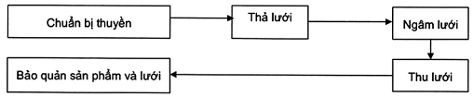
Hình 9 – Sơ đồ quy trình khai thác
3.3.1.2. Liên kết lưới
- Các cheo lưới được liên kết với nhau tạo thành một vàng lưới. Sử dụng chỉ PA loại 210D/15 – 210D/18 để liên kết các khuyên đầu lưới.
- Biên dọc của 2 cheo lưới liên tiếp được sươn ghép lại bằng chỉ sợi PA loại 210D/15.
3.3.1.3. Thao lưới xuống thuyền
Thao lưới xuống thuyền theo trình tự:
- Tiến hành liên kết dây đầu lưới, dây phao tiêu, hoặc phao đèn, đá dằn vào các vị trí cần thiết.
- Đống lưới đã thao, phải được xếp chắc chắn (không để bị sụt, đổ do sóng lắc trong quá trình thuyền chạy ra tới ngư trường).
- Lưới thao xong, phải lấy bạt đậy lại để tránh nắng và rác rơi vào. Không được đi lại hoặc giẫm đạp lên đồng lưới đã thao.
3.3.2. Thả lưới
3.3.2.1. Quyết định phương pháp thả lưới
Căn cứ vào tình hình thực tế của ngư trường và các yếu tố liên quan đến quá trình khai thác (dòng chảy và địa hình đáy biển, xem 3.2) để quyết định hướng và phương pháp thả lưới.
3.3.2.2. Thao tác thả lưới
- Khi thả lưới, phải theo hướng sao cho thuyền luôn ở hướng gió so với lưới, để mạn thuyền không đè lên lưới, tránh sự cố bị cuốn vào chân vịt.
- Cho thuyền chạy chậm (tiến 1), thả phao tiêu đầu lưới (hoặc phao đèn) và đá dằn đầu lưới. Thả lưới theo thứ tự đã sắp xếp.
Phải xử lý nhanh những vướng mắc của lưới (thường gặp ở giềng phao), sao cho lưới xuống nước không bị rối thành túm, giếng chì không bị chéo đè lên giềng phao.
- Thả phao tiêu hoặc phao đèn theo thứ tự.
- Khi thả hết lưới, thả tiếp đá dằn đầu lưới, hệ thống dây tam giác và dây đầu lưới. Đầu cuối của dây giềng dắt sẽ được nối với thuyền trong suốt quá trình ngâm lưới.
Sơ đồ hoạt động của lưới sau khi thả, được minh họa ở Hình 10.
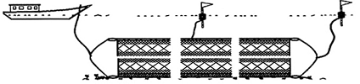
Hình 10 – Sơ đồ hoạt động của lưới rê ba lớp khai thác mực nang
3.3.3. Ngâm lưới
3.3.3.1. Thời gian ngâm lưới
Thời gian ngâm lưới khoảng 2h đến 4 h. Sau đó, thu lưới lên để đánh tiếp mẻ khác.
CHÚ THÍCH: Không nên ngâm lưới lâu hơn thời gian quy định để tránh cho sản phẩm khỏi bị ươn thối và để có thể điều chỉnh quá trình hoạt động của lưới.
3.3.3.2. Theo dõi hoạt động của lưới
Trong quá trình ngâm lưới, phải chú ý theo dõi để kịp thời xử lý các tình huống sau:
- Căn cứ vào phao tiêu (hoặc phao đèn), để biết vị trí đường lưới trôi. Phải thu ngay lưới nếu phát hiện lưới có khả năng trôi vào vùng có núi đá, đá ngầm hoặc dạt vào đường lưới khác, hoặc thời tiết có diễn biến xấu.
- Phát tín hiệu cho các tàu đánh cá khác (đặc biệt là tàu lưới giã tôm, giã cá), phải tránh sang hướng khác, nếu phát hiện những tàu này có xu hướng dắt lưới cắt ngang đường lưới rê, hoặc tiến hành các hoạt động đánh bắt trong vùng lưới rê.
3.3.4. Thu lưới
Sau thời gian ngâm lưới theo quy định, tiến hành thu lưới theo trình tự:
- Thu lưới từ phía đầu lưới dưới hướng gió, để tránh thuyền trôi đè lên lưới, gây khó khăn khi thao tác.
- Lưới thu lên tàu đến đâu phải gỡ ngay các sản phẩm chính là mực và các sản phẩm phụ khác như cua, ghẹ, cá… Sau khi thu xong tiến hành bảo quản ngay các sản phẩm của mẻ lưới. Nếu mẻ lưới có ít sản phẩm, hoặc lưới tương đối sạch thì tiến hành gỡ hết các túi lưới bị xoắn, gỡ thật sạch các loại rác, cua, ốc gai…còn vướng trên lưới, lưới xếp ngay ngắn để có thể thả tiếp tục mẻ sau. Tránh giẫm, đạp nhiều lần lên lưới, sẽ làm rối lưới và gây khó khăn cho lần thả lưới sau.
- Trong điều kiện thời tiết không thuận hoặc thu được nhiều cá hoặc lưới quá bẩn, dính nhiều rác, ốc gai…có thể thu thật nhanh lưới lên thuyền. Cá, mực sẽ được gỡ trong quá trình thuyền chạy vào bờ (vì lưới rê ba lớp khó gỡ cá, thời gian gỡ cá lâu). Sau đó, thả lưới lại xuống nước, giặt, giũ lưới và thao lại lưới cho ngay ngắn.
3.3.5. Bảo quản lưới
- Lưới rê ba lớp có sợi lưới rất mảnh nên dễ bị rách. Do đó, phải thường xuyên tu sửa lại lưới để có thể đảm bảo sản xuất liên tục.
- Lưới trong khi để trên thuyền phải có bạt đậy để tránh ánh sáng làm hại và rác rơi vào lưới.
- Nếu ngừng đánh bắt trong thời gian dài, phải giặt sạch lưới, bó thành từng bó (mỗi bó từ 7 đến 10 cheo lưới), bảo quản nơi mát mẻ, thoáng và tránh chuột phá hoại.

